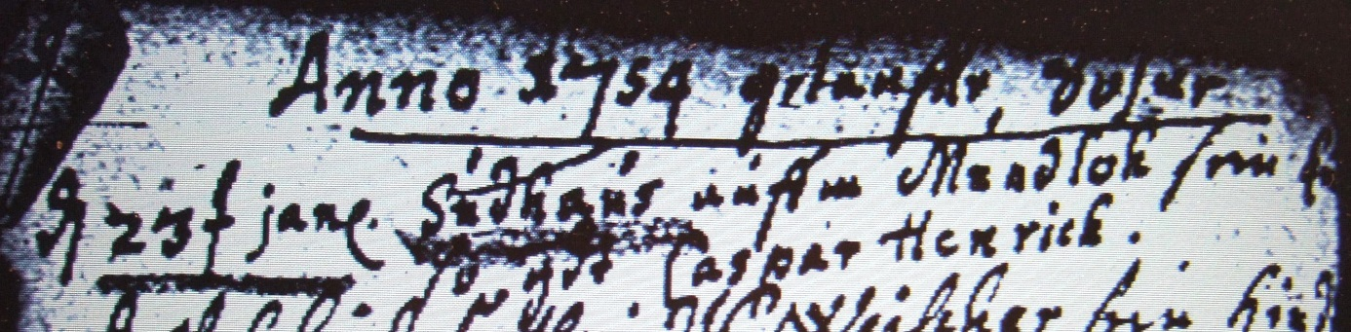

Kirchenbuch Flierich 1754; ARCHION-Bild 92 in „Taufen 1683 – 1765“

Abschrift:
„d. 23t. Jan. Sudhaus auffm Mundloh sein Kind so. gdt. (genannt, KJK) Caspar Henrich“.

